Учреждение образования

«БЕЛОРУССКИЙ ГОСУДАРСТВЕННЫЙ ТЕХНОЛОГИЧЕСКИЙ УНИВЕРСИТЕТ»

Дисциплина «Операционные системы»

Отчёт по лабораторной работе №3

Студент: Дрозд А. И.

ФИТ 3 курс 2 группа

Преподаватель: Савельева М. Г.

Минск 2023

**Задание 1.**

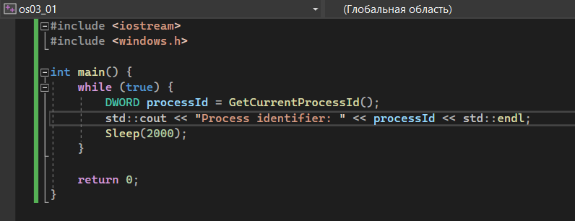

Task Manager:

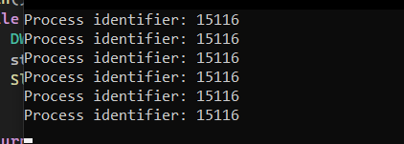

tasklist:

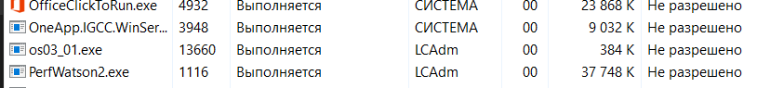

PowerShell ISE:

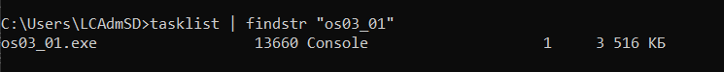

Performance Monitor:



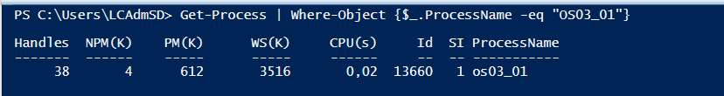

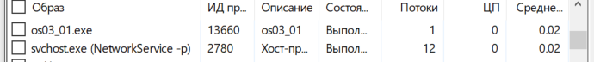

**Задание 2.**

Windows-приложение os03_02:

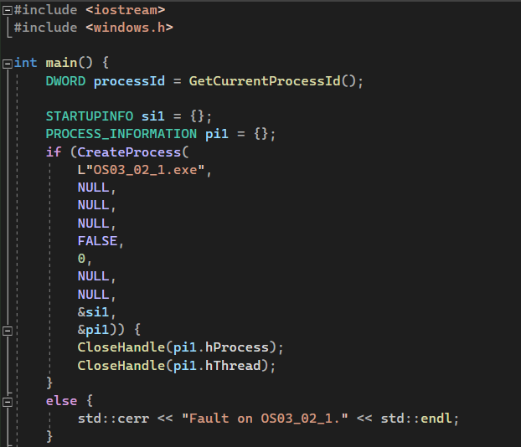

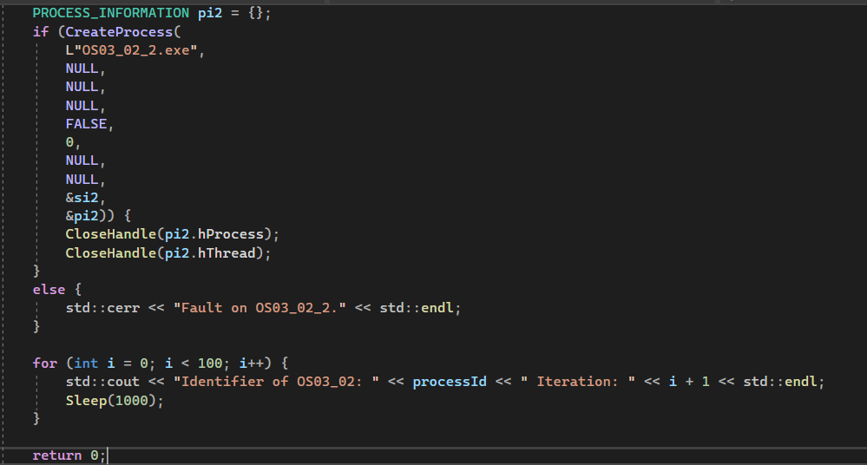

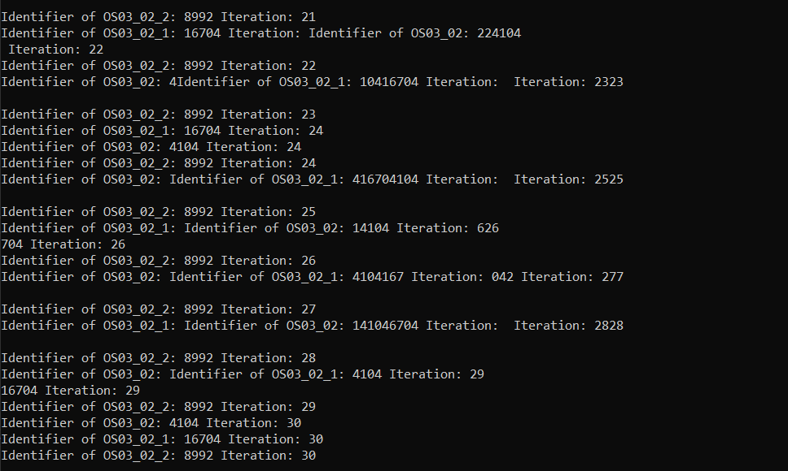

Windows-приложение os03_02_01:

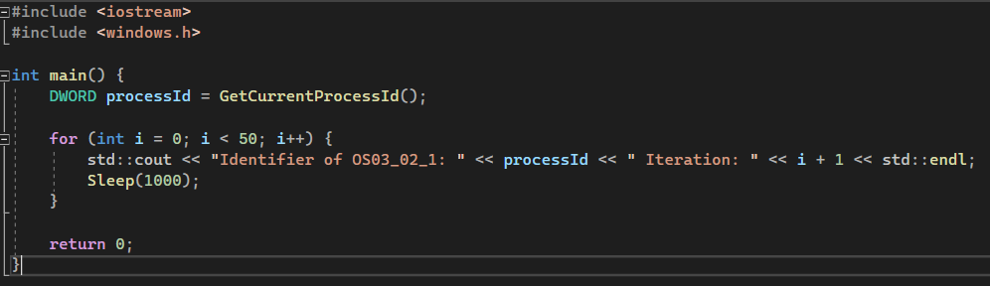

Windows-приложение os03_02_02:

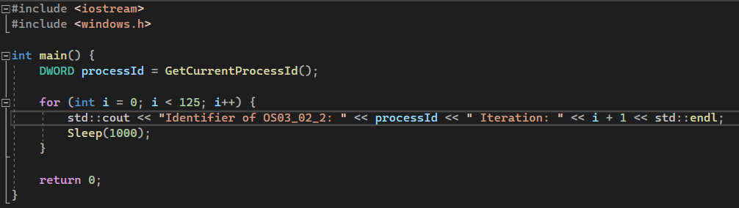

Task Manager:

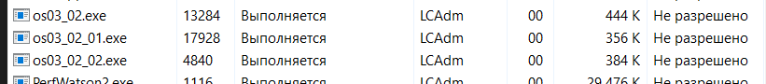

tasklist:

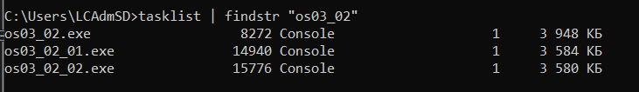

PowerShell ISE:



Performance Monitor:

 

**Задание 3.**

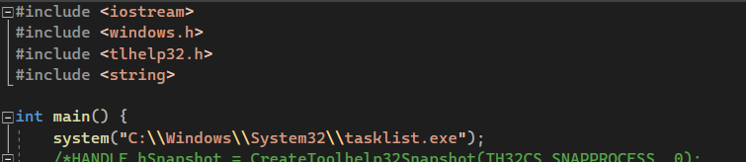

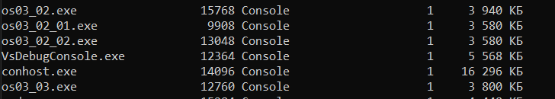

**Задание 4.**

Linux-приложение:

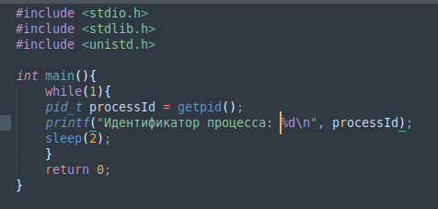

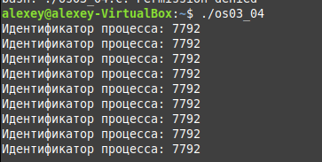

**/proc**:



**ps**:

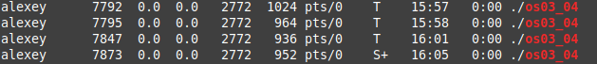

**Задание 5.**

Linux-приложение os03_05:

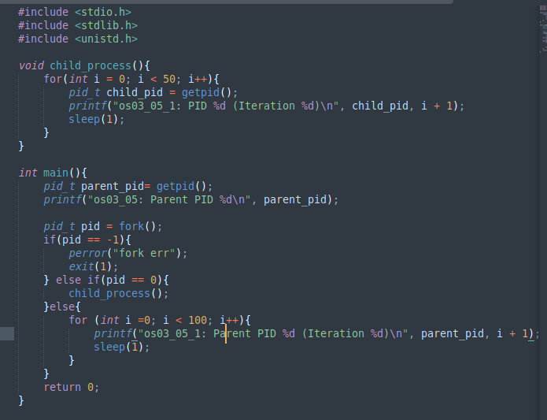

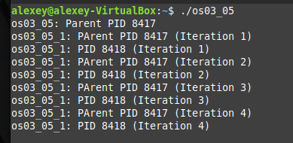

**/proc**:

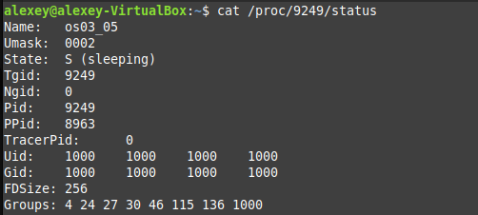

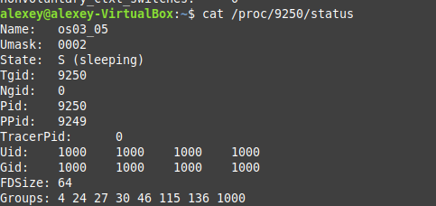

**ps**:

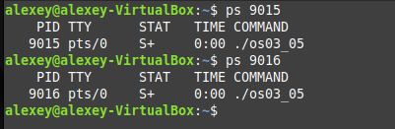

**Задание 6.**

Linux-приложение:

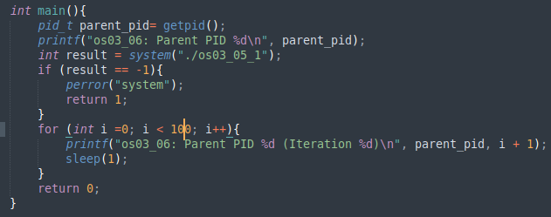

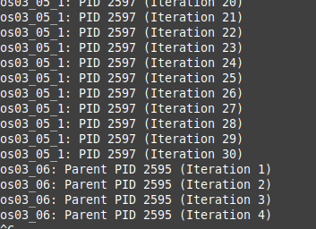

**/proc**:

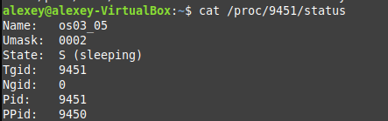

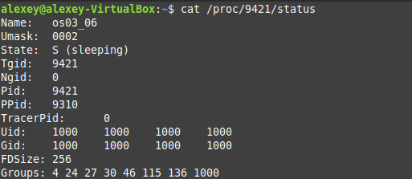

**ps**:





**Задание 7.**

Linux-приложение:

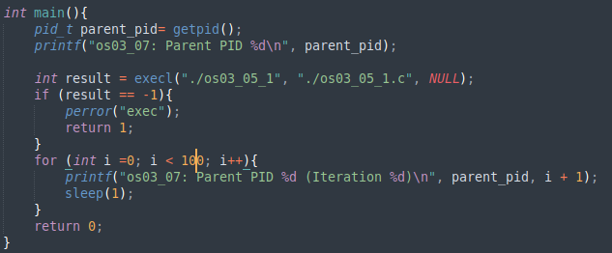

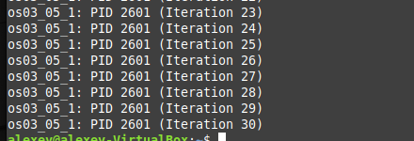

**/proc**:

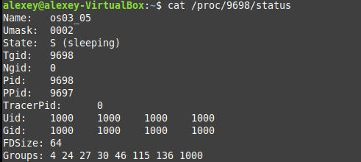

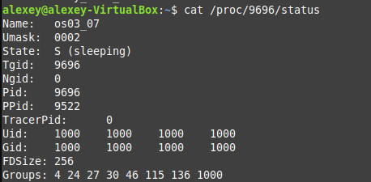

**ps**:

